Приложение Протоколу № 17С/2022 от 12.05.2022.

УТВЕРЖДЕНО
решением общего собрания
членов ТСЖ «Соната»
Протокол № 17С/2022
от «12» мая 2022г.
Председатель собрания:
_________ Н.И. Полещук
Секретарь собрания:
_________ Ю.А. Чумаков

Положение
о порядке въезда, движения, выезда и парковки легкового автомобильного транспорта на территории ТСЖ «Соната».

Основными задачами данного Положения являются:

-Обеспечение свободного въезда транспорта специального назначения (скорая помощь, пожарная помощь и т.д.) на территорию ТСЖ «Соната».
-Обеспечение организованного въезда и выезда автомобильного транспорта на придомовую территорию (в том числе гостевого и служебного).
-Обеспечение оптимального размещения личного легкового автотранспорта жителей домов на придомовой территории.
-Создание максимально безопасных условий нахождения на придомовой территории жильцов дома и их автотранспорта.
-Обеспечение сохранности элементов благоустройства, озеленения и малых архитектурных форм.

1. Основные правила.

1.1. Для осуществления регулирования въезда на придомовую территорию ТСЖ «Соната» решением общего собрания собственников от 08.04.2017г. протокол №15С/2017 о закрытии периметра и установке ворот и шлагбаумов, устанавливаются ограждающие устройства в виде откатных ворот и шлагбаума. (Схема расположения устройств в Приложении №1)
1.2. ТСЖ «Соната» решением общего собрания членов ТСЖ от 04.04.2020г. протокол №14/2020 ограждающие устройства включены в состав общедомового имущества. Правление ТСЖ обеспечивает все необходимые условия по ремонту и содержанию всех систем контроля доступа и ограждающих устройств, устраняет выявленные нарушения в работе в рамках своих полномочий.
1.3. Круглосуточно для выполнения служебных задач на придомовую территорию имеют право беспрепятственно въезжать:
1.3.1. Автомобили скорой медицинской помощи, пожарной службы, полиции, спецмашины МЧС;
1.3.2. Спецмашины коммунальных и аварийных служб;
1.4. На беспрепятственный въезд на огороженную придомовую территорию жилого комплекса имеют право:
1.4.1. Собственники помещений, расположенных в МКД по ул. Вахова, д. 8, 8а, 8б;
1.4.2. Зарегистрированные лица, постоянно проживающие в МКД по ул. Вахова, д. 8, 8а, 8б;
1.4.3. Опекуны собственников помещений, расположенных в МКД по ул. Вахова, д. 8, 8а, 8б;
1.4.4. Лица, проживающие по ул. Вахова, д. 8, 8а, 8б по договору соц. найма;
1.4.5. Лица, проживающие по ул. Вахова, д. 8, 8а, 8б по договору коммерческого найма (с разрешения собственника помещения и предоставления копии договора аренды жилого помещения);
1.5. Регистрация в базе данных системы контроля доступа транспортного средства осуществляется путем подачи собственником помещения или зарегистрированным лицом заявления в Правление ТСЖ с приложением к нему копий документов, подтверждающих принадлежность автомобиля собственнику или зарегистрированному лицу (свидетельство о регистрации транспортного средства); копию договора о найме жилого помещения; копию документов, подтверждающих родство с собственником либо опекунство.
1.6. Проезд на придомовую территорию осуществляется по номеру телефона, зарегистрированного в базе данных (не более одного номера собственника или зарегистрированного лица), через приложение, самостоятельно установленное собственником на своем телефоне, либо через пульт.
1.7. Размещение автотранспорта разрешается только в специально отведенных для этого местах (Приложение 2). Парковочные места категорически запрещается использовать как постоянную стоянку автотранспорта отдельно взятых Собственников (парковочное место не может носить статус индивидуального парковочного места отдельно взятого собственника).
1.8. ТСЖ не отвечает за исчезновение, разрушение, кражу или ущерб, причиненный личному имуществу, оставленному собственником на свой собственный риск в местах общего пользования.
1.9. Подача звуковых сигналов разрешается только для предотвращения аварийной ситуации и пресечения противоправных действий;
1.10. Противоугонные сигнализации должны быть настроены на «беззвучный режим», чтобы исключить срабатывания в звуковом режиме, особенно в ночное время, что беспокоит жильцов и нарушает их сон. Противоугонные сигнализации предназначены в первую очередь для привлечения внимания самих собственников автотранспортных средств, поэтому не допускается парковка машины с включенной сигнализацией в таких местах, где отсутствует возможность самому владельцу ее услышать. Собственники автотранспортных средств должны принимать незамедлительные меры с целью скорейшего отключения ложно сработавшей сигнализации и предотвратить ее дальнейшее ложное срабатывание.
1.11. Собственники, не имеющие транспортное средство, по заявлению в правление ТСЖ, получают доступ к системе открывания заграждающих устройств по номеру телефона, внесенного в базу данных (не более одного номера собственника).

2. Правила размещения транспортного средства на территории МКД.

2.1. Собственнику или зарегистрированному лицу предоставляется право разместить не более одного транспортного средства на придомовой территории.
2.2. Собственники, имеющие не одно транспортное средство в собственности, могут получить право на размещение второго автомобиля только при наличии свободных мест и по согласованию с правлением путем подачи заявления.
2.3. В дневное время с 9:00 до 20:00 зарегистрированные граждане имеют право пропускать на придомовую территорию :
2.4.1. Автомашины по доставке материалов и товаров для выгрузки и погрузки с обязательным последующим выездом;
2.4.2. Гостевые легковые автомобили с обязательным последующим выездом.
2.5. С целью рационального размещения транспортных средств и во избежание конфликтных ситуаций собственники должны придерживаться установленной схемы проезда и парковки.
2.5.1. Въезд, движение, парковка и выезд с придомовой территории домов, и парковки осуществляется, согласно установленной схемы (Приложение № 2, № 3).
2.5.2. Парковочные места обозначены разметкой, размер парковочного места на придомовой территории и автопарковке составляет 2,5м х 5,0м.
2.5.3. Парковка автомобильного транспорта осуществлять строго по разметке на огороженной придомовой территории жилого комплекса и автопарковке.

3. На придомовой территории категорически запрещается:
3.1. Размещать служебный транспорт на придомовой территории.
3.2. Размещать транспортные средства напротив подъездов, на поворотах, проездах
3.3. Распитие спиртных и алкосодержащих напитков, нахождение в нетрезвом состоянии;
3.4. Курение;
3.5. Засорять территорию парковки.
3.6. Парковка, перекрывающая пешеходные дорожки или проезды, на газонах, тротуарах, детских площадках. ТСЖ не несет ответственности перед владельцем автотранспорта за любое повреждение, утрату, которые могут иметь при этом место.
3.7. Парковка автомобилей в красных секторах разметки, и зоне действия знаков, запрещающих стоянку(парковку).
3.8. Перекрывать пути вывоза мусорных контейнеров.
3.9. Перекрывать другие автомобили, существенно ограничивая возможность их маневра для парковки и выезда;
3.10. Перекрывать пути въезда и выезда с придомовой территории, а также калитки для пешеходов;
3.11. Двигаться по территории со скоростью более 20 км/час;
3.12. Стоянка автомобилей с работающим двигателем. При этом, под стоянкой с работающим двигателем понимается остановка автомобиля без выключения двигателя более чем на 5 минут (в зимнее время – 15 минут), если при этом не осуществляется посадка (высадка) пассажиров или погрузка (выгрузка) груза.
3.13. Оставлять автомобиль с включенной неисправной звуковой сигнализацией;
3.14. Стоянка транспортных средств категории Cи D: малотоннажных грузовиков и микроавтобусов, грузовых автомобилей, автобусов, а также прицепов, домиков на колесах. Стоянка лодок, снегоходов и другого крупногабаритного и специального транспорта;
3.15. Хранение на местах парковки ветхих, ржавых и неисправных транспортных средств, а также, прицепов и другого крупногабаритного транспорта, автотранспорта после ДТП. В случае нарушения данного правила Правление ТСЖ «Соната» в лице Председателя правления наделяется полномочиями обращаться в ГБДД для эвакуации такого транспорта на штрафстоянку.
3.16. Проводить ремонт транспортного средства (за исключением работ, вызванных чрезвычайными обстоятельствами) и мойку автомобиля;
3.17. Мыть транспортное средство на придомовой территории и автопарковке;
3.18. Собственникам, арендаторам, временно проживающим в МКД ТСЖ «Соната» запрещается допускать на территорию ТСЖ «Соната» автотранспорта третьих лиц для использования парковочных мест ТСЖ.

4. Ответственность за поломку ограждающих устройств:
4.1. В случае поломки шлагбаумов, ворот и другого оборудования, ограничивающего доступ на придомовую территорию жилого комплекса, Собственники и арендаторы помещений несут материальную ответственность.
4.2. Правление ТСЖ оставляет за собой право на выставление счета виновнику, нанесшему ущерб на сумму, необходимую для устранения последствий нанесенного ущерба имуществу ТСЖ.
4.3. Для определения лица, нанесшего ущерб оборудованию и номера автотранспортного средства используются данные с камер наружного наблюдения, установленных на территории ТСЖ «Соната». В случае отказа возмещения ущерба материалы передаются в отдел полиции и в суд.

5. Собственники, арендаторы, временно проживающие в МКД ТСЖ «Соната» обязаны:
5.1. Выполнять требования, установленные настоящим Положением;

6. Заключение
6.1. Данное Положение утверждается Общим собранием собственников ТСЖ «Соната» и обязательны к исполнению для всех Собственников, арендаторов, проживающих и гостей ТСЖ «Соната», расположенного по адресу: г. Хабаровск, ул. Вахова А.А. 8, 8а, 8б.
6.2. Все поправки и изменения к настоящему Положению (включая «Схемы парковки на придомовой территории») принимаются Общим собранием собственников ТСЖ «Соната».
6.3. Положение размещено на сайте ТСЖ «Соната».

6.4. Незнание данного Положения не освобождает от ответственности лиц, нарушающих его.

6.5. Контроль за соблюдением настоящего Положения осуществляет ТСЖ в лице Правления ТСЖ «Соната» и Председателя правления.
6.6. ТСЖ в лице Правления ТСЖ и Председателя правления регулирует вопросы соблюдения владельцами транспортных средств правил парковки и их пребывания на придомовой территории, решает спорные вопросы, возникающие в ходе эксплуатации ограждающих устройств.
6.7. Все вопросы, относящиеся к регулированию въезда на придомовую территорию, не оговоренные настоящим Положением, рассматриваются Правлением ТСЖ. Правление ТСЖ вправе внести изменения и дополнения в настоящее Положение, за исключением вопросов, решение которых является исключительной компетенцией общего собрания собственников помещений.
6.8. О внесенных изменениях и дополнениях Правление ТСЖ информирует путем размещения объявлений на информационных досках и на сайте ТСЖ «Соната».

ПРИЛОЖЕНИЕ 1

Схема расположения ограждающих устройств

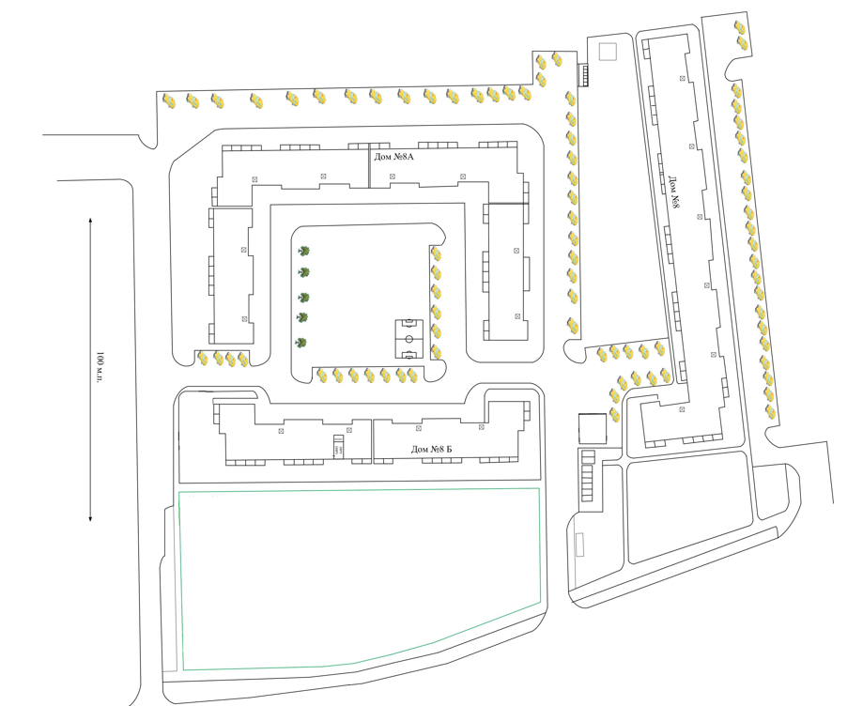
№2
№3
№1
№4
№5
№6
№7

№1, №2 – Ворота с откатным механизмом (для зарегистрированных жителей дом 8а, 8б, 8 (только 1 подъезд))
№4, №5 – Ворота с откатным механизмом (для зарегистрированных жителей дом 8 (2-6 подъезды))
№3, №7 – Ворота аварийного выезда
№6 – Шлагбаум на парковку

ПРИЛОЖЕНИЕ 2

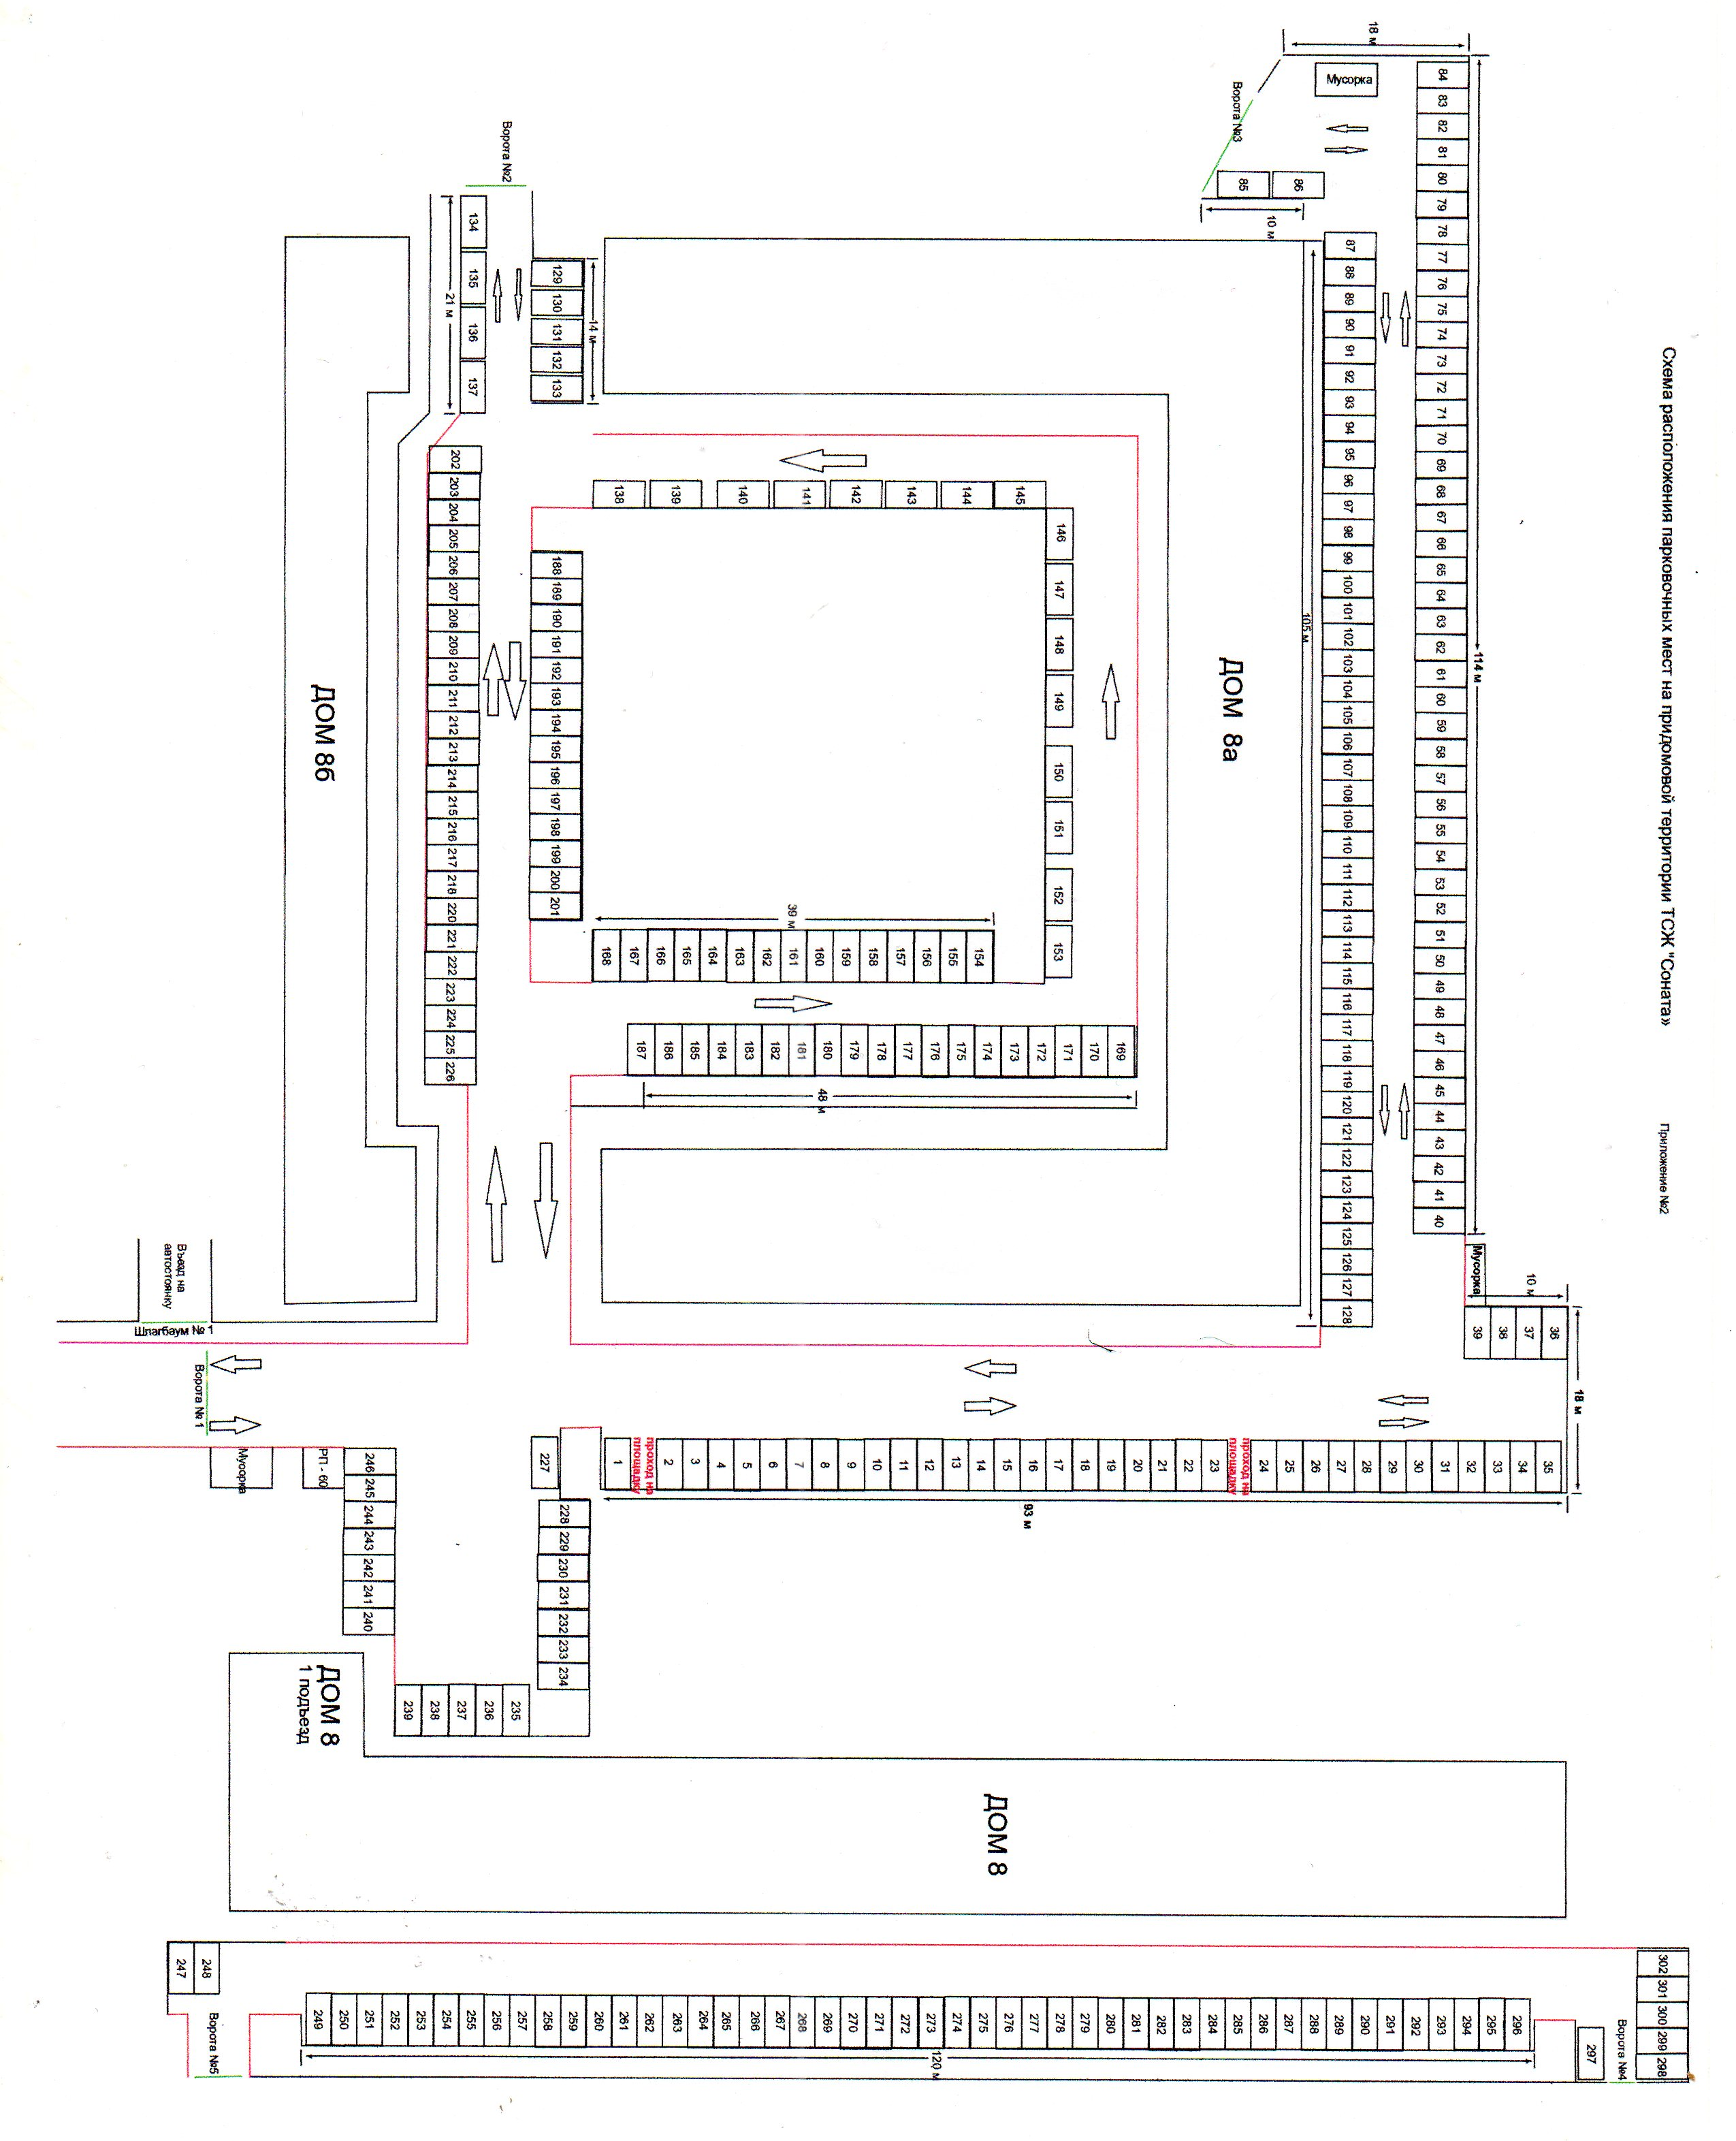

ПРИЛОЖЕНИЕ 3

Схема размещения и движения транспортных средств на территории

